日前，工信部印发修订后的《钢铁行业产能置换实施办法》，办法自2021年6月1日起实施。
工业和信息化部关于印发钢铁行业产能置换实施办法的通知
各省、自治区、直辖市及新疆生产建设兵团工业和信息化主管部门，中国宝武钢铁集团有限公司、鞍钢集团有限公司、中国五矿集团有限公司、新兴际华集团有限公司：
经商国家发展改革委、国务院国资委，现将修订后的《钢铁行业产能置换实施办法》印发给你们，自2021年6月1日起施行，请认真抓好贯彻落实。
工业和信息化部
2021年4月17日
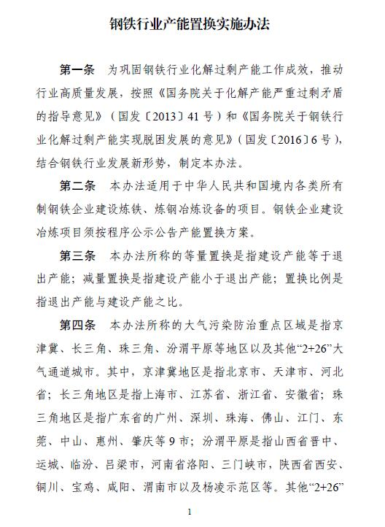
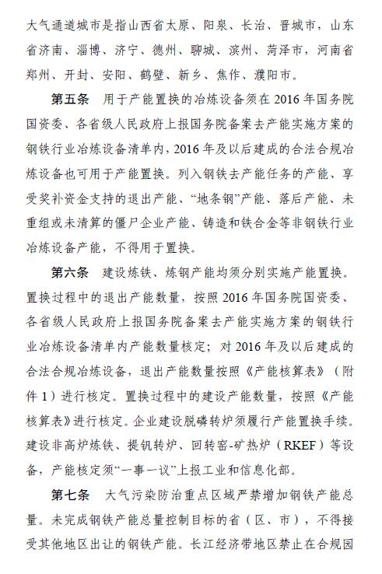
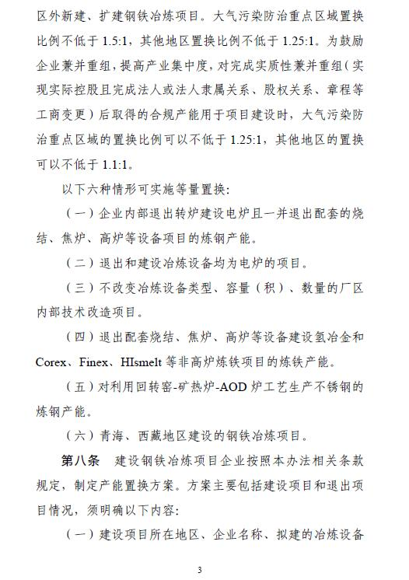
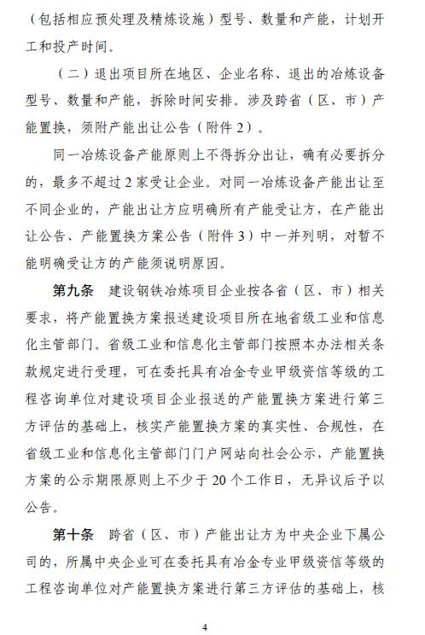
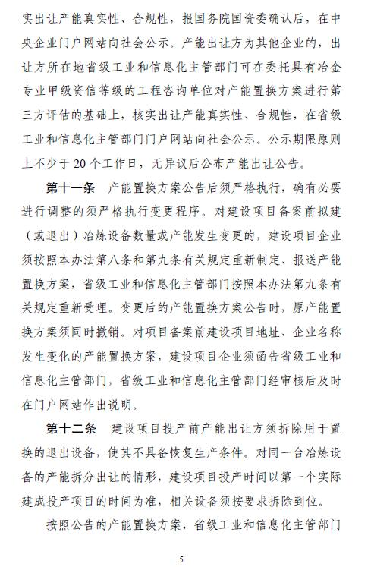
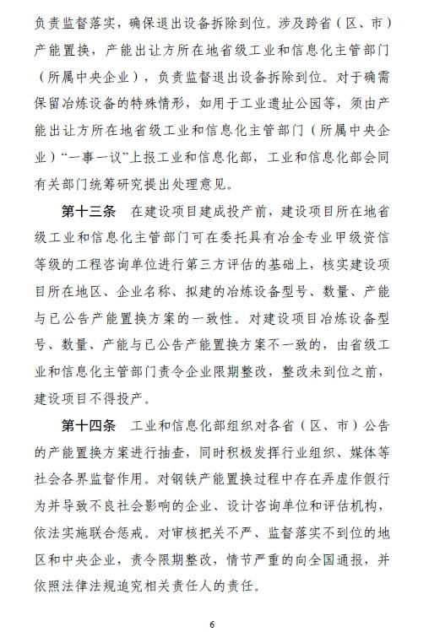
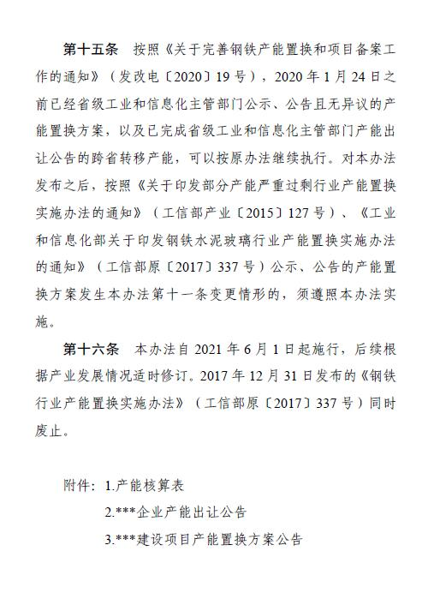
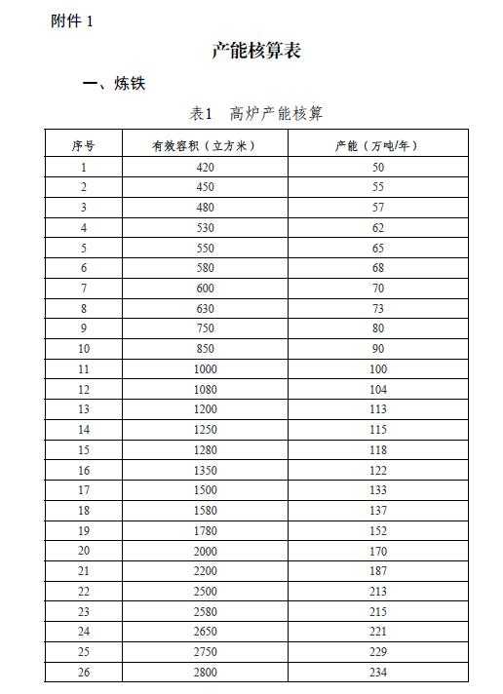
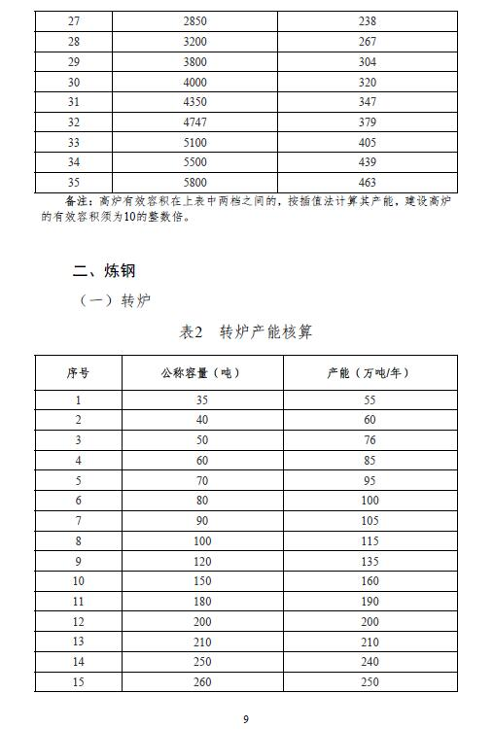
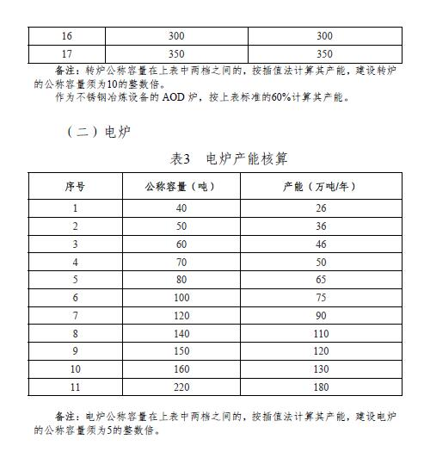
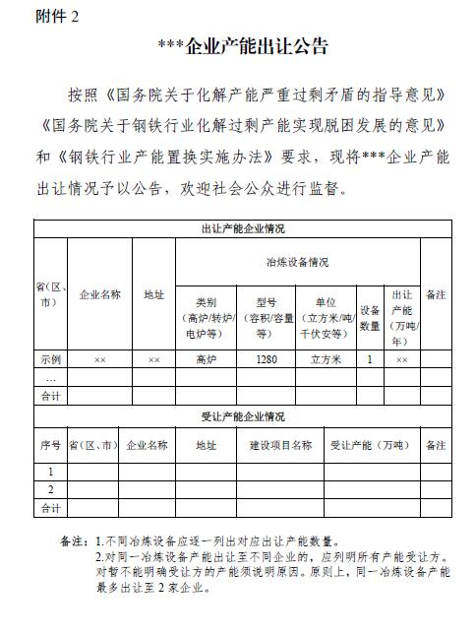
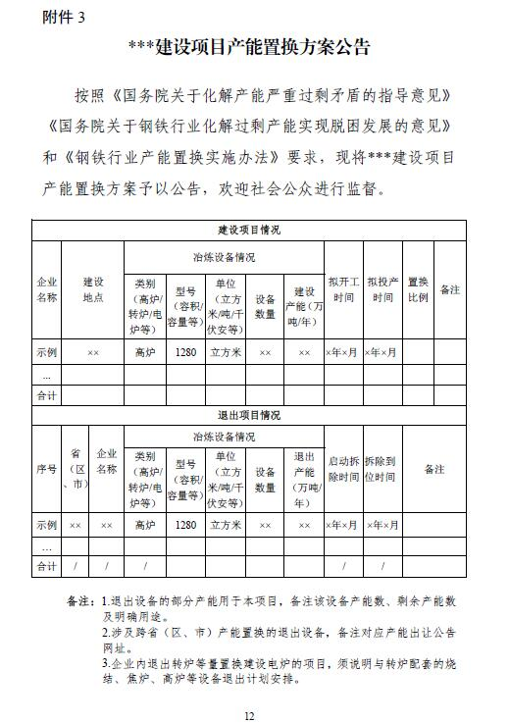
《钢铁行业产能置换实施办法》解读
一、为什么要修订产能置换实施办法？
产能置换是利用市场化和法制化手段推动钢铁工业供给侧结构性改革、化解过剩产能的有效手段。《钢铁行业产能置换实施办法》（工信部原〔2017〕337号）自2017年底发布实施以来，有效遏制了钢铁产能无序扩张，在化解过剩产能、调整产业布局、推动兼并重组、提升技术装备水平、节能减排等方面起到了积极推动作用。
但是，有关方面也反映产能置换实施过程中存在一些问题，主要表现为：一是产能置换比例偏低，非重点地区没有明确具体的置换比例要求，难以抑制产量不减反增问题；二是产能认定标准不统一，同一个炉型有备案、底单、测算、设计等产能口径，置换过程中存在玩“数字游戏”、打“擦边球”等现象；三是全流程监管体系不健全，存在置换设备未及时拆除到位、“以停代关”问题，“畸形”炉容、“一炉多分”等现象；四是存在“僵尸企业”复活的风险，部分地方出于区域经济发展需要和利益驱动，想方设法盘活本应出清的“僵尸企业”，导致实际产能增长。
为适应钢铁行业发展新形势，贯彻新发展理念，构建新发展格局，更好地推动高质量发展，按照钢铁煤炭行业化解过剩产能和脱困发展工作部际联席会议安排，我部对原产能置换实施办法进行修订，出台了《钢铁行业产能置换实施办法》，自2021年6月1日起实施。
二、哪些钢铁项目建设必须实施产能置换？
明确哪些项目建设须实施置换是开展产能置换工作的前提。为避免个别项目打政策擦边球，坚决杜绝新增钢铁产能，无论建设项目属新建、改建、扩建还是“异地大修”等何种性质，只要建设内容涉及炼铁、炼钢冶炼设备地点、型号、规模等任一变化的，须实施产能置换，简言之，即“动设备、须置换”。需要注意的是，按照《关于完善钢铁产能置换和项目备案工作的通知》（发改电〔2020〕19号），2020年1月24日之前未履行省级工业和信息化主管部门公示或公示后有异议的产能置换方案，须按照本办法规定制定产能置换方案。
三、什么类别的产能可以用于置换？
2016年各省级人民政府、国务院国资委向国务院报备的去产能实施方案中，列明了本地区现有钢铁企业冶炼设备清单及对应产能（以下简称“备案清单”）。备案清单是指导我们开展去产能工作的基础，在备案清单内的产能、2016年及以后建成的合法合规产能均可用于置换，不在备案清单内的产能，不得用于置换。同时，对于不可用于置换的产能范围，在原来“1个必须，6个不得”（即用于产能置换的冶炼设备必须在备案清单内，6种不得用于置换的情形）的基础上，将“未重组或未清算的‘僵尸企业’产能”和“铁合金产能”纳入不能用于置换的产能范围。
四、退出产能如何核定？
产能核定涉及退出和新建两个方面，是推动科学置换、公平置换的重要工作。新办法中已有明确的核定标准。对于备案清单中出现的诸多冶炼装备仅有1个产能数据问题，按照企业能容比（能容比=总产能/总炉容）计算，即按照炉容占比分配每台冶炼设备的产能。涉及“十三五”钢铁去产能任务的，需在产能总量中先行扣除已用于完成去产能任务的产能，再进行分配计算。
五、新建氢冶金和Corex、Finex、HIsmelt等非高炉炼铁项目是否需要产能指标？
为严禁新增钢铁产能，巩固去产能成果，新建氢冶金和Corex、Finex、HIsmelt等非高炉炼铁项目仍须严格执行产能置换政策，需要相应的炼铁产能指标，新办法给予上述冶金工艺差异化的等量置换支持政策，鼓励行业绿色低碳发展和工艺技术创新。
六、产能置换方案必须包含哪些内容？
为便于社会各界对产能置换工作的监督，杜绝产能置换不规范、不合理、不科学行为，本办法进一步细化了产能置换方案要求。
一是增加了配套设施的公示公告，即建设项目必须将预处理及精炼设施的型号、数量和产能一并公示公告。比如配套建设的脱磷、脱硫预处理装置，LF炉、RH炉等精炼设施。
二是完整保留了退出项目信息，即退出项目所在地区、企业名称、退出的冶炼设备型号、数量和产能，以及拆除时间安排等；涉及跨省（区、市）产能置换，须附产能出让公告。
三是增加了“同一冶炼设备原则上不得拆分出让”的要求。对于确有必要拆分的，须明确拆分理由，并且最多不超过2家受让企业，同时在产能出让公告、产能置换公示公告中明确所有产能受让方信息。对暂不能明确受让方的产能须说明原因。需要注意的是，后期受让方对于受让产能继续出让时，拆分次数与原始装备对应产能首次出让次数之和必须在2家以内，即每一台冶炼设备对应产能所涉及的过程周转以及实际建设企业不得超过2家，以有效规范产能交易市场。
七、产能置换方案及建设项目必须要第三方评估吗？
按照国家“放管服”改革思路，新办法规定，产能置换方案的真实性、合规性以及建设项目的批建一致性由省级工业和信息化主管部门负责核实和监督，对第三方评估不做强制性要求。省级工业和信息化主管部门也可委托具有冶金专业甲级资信等级的工程咨询单位开展评估。
八、原产能置换方案如何处置和变更？
为了提高产能置换工作效率，促进产业政策的有效衔接和平稳过渡，对于2020年1月24日之前已经履行省级工业和信息化主管部门公示且无异议或公告的产能置换方案，以及已完成省级工业和信息化主管部门产能出让公告的跨省转移产能，可按原办法即工信部原〔2017〕337号文件继续执行；对本办法发布之后，按照原办法已完成公示、公告的产能置换方案需要进行变更的，以及按照原办法未完成省级工业和信息化主管部门公示的，均须遵照本办法重新开展产能置换工作。
九、新建项目投产与置换产能退出如何衔接？
为了确保产能置换不新增钢铁产能，本办法继续坚持“建设项目投产前出让方须拆除用于置换的退出设备，并使其不具备恢复生产条件”。同时，对于“一炉多分”的情况，明确建设项目投产时间以第一个建成投产项目的时间为准，对应设备必须按要求拆除到位。
为有效避免“批建不符”，特别是“批小建大”等违法违规行为，在建项目投产前，建设项目所在地省级工业和信息化主管部门应核实建设项目的设备型号、数量、产能等信息，与已公告产能置换方案的一致性。根据工作需要，也可委托具有冶金专业甲级资信等级的工程咨询单位进行评估。对于批建不符扩大产能的行为，由省级工业和信息化主管部门责令企业限期整改，整改未到位之前，建设项目不得投产。
十、未按要求实施产能置换如何处理？
为促进各方规范实施钢铁产能置换工作，工业和信息化部将会同相关部门采取多种形式强化事中事后监管，强化社会各界监督，组织各地定期自查，开展不定期抽查等。
对发现未按要求实施产能置换、审核置换方案不严、落实产能置换不到位等违反办法的情形，从两个层面进行处理，一是对钢铁产能置换过程中存在弄虚作假行为并导致不良社会影响的企业、设计咨询单位和评估机构，依法依规实施联合惩戒，追究相关责任；二是对审核把关不严、监督落实不到位的地区和中央企业，责令限期整改，情节严重的向全国通报，并依法依规追究相关责任。

